Муниципальное бюджетное общеобразовательное учреждение
«Авнюгская средняя общеобразовательная школа»
Верхнетоемского района Архангельской области

Конспект урока по физике
в 8 классе
«Конвекция»

подготовил
учитель физики
Соснин Семен Николаевич

п. Авнюгский
2013
Цели урока:
Обучающая: ввести понятие конвекции, показать её практическое применение.

Развивающая: развивать умение производить наблюдения, делать выводы, обобщать, умение сравнивать, умение выделять главное в тексте.

Воспитывающая: воспитать интерес к предмету и позитивное отношение к учебе; формировать научное мировоззрение, систему взглядов на мир.

Дидактический тип урока: изучение нового материала.

Оборудование:
- прибор для демонстрации конвекции
- пробирки
- спиртовка
- мультимедийный проектор
- компьютер

План урока
- Организационный момент.
- Проверочная работа (слайд 2).
- Мотивация.
- Изучение нового материала (слайд 3-9).
- Закрепление нового материала (слайд 10-15).
- Рефлексия (слайд 16).
- Домашнее задание (слайд 17).

Ход урока.
1. Организационный момент.

Готовность учеников к уроку.
2. Мотивация.
Учащимся предлагаем ответить на несколько вопросов.
- Почему радиаторы водяного отопления располагаются под окнами?
- Почему тэны в электрочайниках находятся внизу, а не вверху?

- Проверочная работа (слайд 2).

Теплопроводность

ВАРИАНТ № 1

- Почему походная алюминиевая кружка с чаем обжигает губы, а фарфоровая — нет?
- Почему оренбургские платки, связанные из тончайших волокон козьего пуха, хорошо защищают от холода?
- Человек не чувствует прохлады на воздухе при температуре 20 °С, а в воде ощущает холод даже при 25 °С. Почему?
- Почему в зимнее время года в электричках устанавливают вторую раму, а летом ее снимают?
- Что защищает животных от зимних морозов?

Теплопроводность

ВАРИАНТ № 2

  - Стоит ли подогревать суп вместе с ложкой, чтобы иметь возможность попробовать его в любой момент?
  - Почему в строительстве широко применяют пористые материалы (стекловату, пенопласт и т.д.)?
  - Ускорится ли процесс таяния мороженого, если его положить в шубу?
  - В какой обуви больше мерзнут ноги: в просторной или тесной? Какую роль может сыграть шерстяной носок?
  - При какой температуре и металл, и дерево будут на ощупь казаться одинаково нагретыми?

- Изучение нового материала (слайд 3-9).

Для изучения темы урока загружаем материал, используя ссылку:
http://files.school-collection.edu.ru/dlrstore/669b7974-e921-11dc-95ff-0800200c9a66/1_5.swf
Если скорость интернета мала или его нет, весь материал для изучения темы находится на слайдах презентации.
При объяснении нового материала учащимся желательно показать не только интерактивные модели на теплопроводность из презентации, но и опыты.
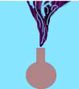
Красивый опыт с конвекцией жидкости.
Возьмите большую стеклянную банку с широким горлышком и заполните ее чистой холодной водой. В другой небольшой (чтобы проходил через горло большой банки) керамический сосуд налейте очень горячей подкрашенной обычными красками или марганцовкой (зеленкой) воды. Закрыв, пальцем горлышко маленького сосуда, опустите его на дно большой банки с водой.
Струйки горячей подкрашенной жидкости, извиваясь, начнут подниматься к поверхности. Вы будете наблюдать явление конвекции в жидкости, когда более легкая горячая жидкости, перемешиваясь с холодной водой, устремится вверх.

Учитель помогает учащимся при изучении нового материала сделать следующие выводы.
КОНВЕКЦИЯ - это перенос энергии струями жидкости или газа.
При конвекции происходит перенос вещества в пространстве.
Объяснить явление конвекции можно тепловым расширением тел и законом Архимеда.
Конвекция невозможна в твёрдых телах.
Интенсивность конвекции зависит от разности температур слоев жидкости или газа и агрегатного состояния вещества.
Конвекция может быть двух видов:
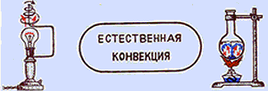

так, например, в лампе для ее возникновения требуется подогрев жидкости снизу (или в другом устройстве - охлаждение сверху).
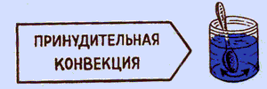

когда под действием вентиляторов, насосов, движения ложки и т.п. переносятся потоки газа или жидкости.

- Закрепление нового материала (слайд 10-15).

Применение конвекции в быту и в природе.
1. Почему листья осины колеблются в безветренную погоду?

2. Почему оконные стекла начинают замерзать снизу раньше и в большей мере, чем сверху?

3. Почему тонкая полиэтиленовая пленка предохраняет растение от ночного холода?
4. Когда парусным судам удобнее входить в гавань: днем или ночью?

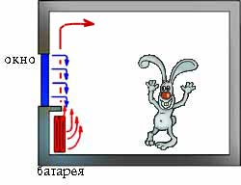
5. Объясните, почему батареи центрального отопления ставят обычно под окнами (смотри рисунки).
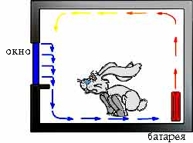
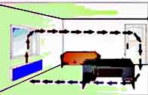
6. Зачем в верхних и нижних частях корпусов проекционных аппаратов, больших электрических фонарей, киноаппаратов делают отверстия?

7. Почему в печах с высокими трубами тяга больше, чем в печах с низкими трубами?

8. Почему в металлических печных трубах тяга меньше, чем в кирпичных трубах?

- Рефлексия (слайд 16).

1. Что называют конвекцией?
Ответ: Это вид теплопередачи, при котором энергия передается потоками (или струями) жидкости или газа.

2. Чем отличается естественная конвекция от вынужденной?
Ответ: Вынужденная конвекция протекает под действием внешнего воздействия.

3. Почему жидкости и газы нагревают снизу?
Ответ: Для того чтобы жидкости и газы прогревались полностью.

- Домашнее задание (слайд 17).

§ 5. Упр. 2.
Задания для любознательных (на карточках).
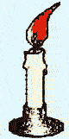
1. Проведите исследование конвекционных потоков в одной из комнат своей квартиры. В качестве индикаторов воздушных потоков используйте горящую свечу. Нарисуйте схему движения потоков. Дополните исследование измерением температуры. Если центральное отопление не работает, проведите исследования на кухне до и во время работы плиты.
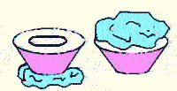
2. Приготовьте заранее в холодильнике лед и две чашки, налейте в чашки одинаково горячую воду, закройте их блюдцами. Как быстрее остудить горячую воду в сосуде: ставя его на лед или положив лед на крышку? Фиксируйте остывание воды в обеих чашках с помощью термометров через одинаковые интервалы времени. Составьте отчет.
3. Пронаблюдайте конвекцию в холодной и горячей воде, используя в качестве красителя кристаллы марганцовки, каплю зеленки или любые другие красящие вещества. Сравните характер и скорость конвекции и сделайте выводы.

Литература:
- Перышкин А.В. Физика 8 кл.- Москва: Дрофа, 2009.
- Лукашик В.И., Иванова Е.В. Сборник задач по физике 7-9.- Москва: Просвещение, 2008.
- Перышкин А.В. Сборник задач по физике 7-9.- Москва: Экзамен, 2010.
- Источники иллюстраций, Интернет-ресурсы:
http://files.school-collection.edu.ru/dlrstore/669b7974-e921-11dc-95ff-0800200c9a66/1_5.swf

http://class-fizika.narod.ru/8_4.htm

